“学习者为中心”的课堂教学设计方案
学科 |  | 科学 | 课题 | 17.刺激和反应
教时 |  | 1 | 日期
一、学习目标
1．通过体验活动，知道什么是刺激，什么是反应，以及反应是由刺激引起的。
2．知道人体在刺激的作用下，可以做出快速的反应。
3．能在互相往对方脸上投棉球的游戏中感受到人的本能反应。
二、目标制定依据
1.课标分析
学什么：基于新课标“生命科学领域”中“人体对环境刺激的反应”相关要求，学生学习人体能够感知外界环境中的各种刺激，并产生相应的反应；了解刺激与反应之间的关联，知道身体不同部位能接收不同类型的刺激，神经系统在刺激与反应过程中起到传递信息的作用。
学到什么程度：能举例说出生活中常见的刺激及对应的反应，并描述刺激与反应的大致过程；能通过简单实验观察并记录刺激与反应的现象，归纳出反应有快慢之分；能解释生活中因刺激与反应而产生的行为，理解其对适应环境的重要性。
怎么学：以“现象观察—实验探究—归纳总结”为主线：先通过日常生活场景（如被强光刺激闭眼、听到巨响捂耳朵）引导学生发现刺激与反应的存在；再设计体验活动，让学生亲身感受刺激与反应的过程，观察并记录反应速度差异；最后组织小组讨论，结合实验现象解释生活中的相关行为，培养观察、实验与逻辑推理能力，建立“人体通过感知刺激做出反应以适应环境”的核心概念。
2.教材分析
（1）就单元而言：本单元通过一系列动手、动脑活动，落实《课程标准》课程内容中“生命科学领域”的高年段要求。
（2）就本课而言：本课是苏教版科学五年级上册第五单元《人体的“司令部”》中的第一课《刺激与反应》。本课以学生的生活经验为基础，围绕区分刺激与反应为主题，以分析、比较、概括为核心依次展开三个部分的教学内容：首先，以几个常见的生活场景作为导入，通过让学生描述场景中的行为是在什么情况下发生的，引导学生正确理解刺激与反应之间的因果关系；其次，开展与刺激和反应相关的小游戏，利用实验数据，让学生意识到人的反应速度存在差异，明白即使时再微小的差异，也可能产生显著的影响；最后，利用游戏体验人的本能反应，通过对比发现本能往往不受自己的意志控制，能对普通的反应与本能有一定的区分。
3.学情分析
（1）有什么：五年级的学生，在低段是已经识别了眼、耳、鼻、舌、皮肤等感觉器官，对生活中的场景也有一定的经验基础。
（2）缺什么：但是由于没有系统了解隐藏在人类内的神经系统，也没有对人体面对刺激时产生的反应有过多的留意，因此对刺激和反应只停留于感知阶段，对于如何正确区分并不了解。
（3）能什么：①知道什么是刺激，什么是反应。②懂得刺激与反应的联系。③知道人的反应速度存在差异。④知道本能是不受大脑控制的情况下做出非常迅速的反应。
三、评估任务
评估任务1：（对应目标1、2）学生观察图片（如手碰到烫馒头缩回、听到铃声进教室），指出其中的刺激（烫馒头、铃声）和反应（缩手、进教室）。
评估任务2：（对应目标3、4）开展抓尺子游戏，记录抓住尺子的次数和位置，分析反应速度差异；讨论“看到飞虫飞向眼睛会闭眼”是本能反应。

教 学 过 程
教学板块（任务） | 教学内容与呈现方式  （情境） |  |  |  | 学习方式  （学生活动） | 评估要点
一、导入 | 1. 观看视频  师：同学们，看完刚才的视频，你看到了什么？有什么样的感受？又做了什么表现呢？  - 小结：在刚刚这个活动中，“看到老虎突然出现”就是你们身体接收到的信号，我们称为“刺激”，而“被吓到、害怕尖叫”就是你们身体对这个信号做出的反应。  - 今天我们就一起来探究《刺激与反应》的奥秘。  【揭示课题，出示板书：刺激与反应】 |  |  |  | 1.生：害怕、被吓了一跳。 | 引导学生知道什么是刺激、什么是反应，以及反应是由刺激引起的。
二、分析概念，正确认识刺激与反应 | 1. 出示图片  师：你认为图片中的行为是在什么情况下发生的？  图片1：人被闹钟叫醒时的场景  图片2：人因便急赶往洗手间的场景  图片3：学生在绿灯亮时过马路的场景  图片4：老师宣布大家明天去秋游时的场景  2. 师：每幅图中，什么是刺激？什么是反应？  生1：闹钟声是刺激，起床动作是反应；  生2：腹痛是刺激，赶往洗手间是反应；  生3：绿灯亮是刺激，过马路行为是反应；  生4：老师宣布的话语是刺激，学生欢呼是反应。  - 师：那老师要考考大家了，通过观察这些例子，你们能说说“刺激”和“反应”到底是什么吗？  - 小结：在科学上我们将环境的改变或接收到某些信号称为刺激，当人接受到刺激后，就会引起相应活动或行为变化，我们将这些统称为反应。  【板书：环境的改变或接收到信号 引起 相应活动或变化】 |  |  |  | 1.学生观察图片回答  2.学生思考回答。  3.生：刺激是来自外界或身体内部的变化信息，反应就是生物体对这个变化信息的动作或变化。 | 通过分析图片，引导学生分析其他的刺激与反应现象，巩固学生的认识。
三、借助“抓尺子”和“测量反应时间”活动，体验个体反应速度有差异 | （一）游戏“抓尺子”  过渡：（播放运动员起跑视频）  - 师：他们接收到了什么刺激？又引起了什么反应？那他们的反应速度有没有差异呢？  - 师：我们的反应速度一样吗？老师这里有把尺子，你怎么用它来测试你们的反应速度?  - 师：如何让抓尺子成为一个公平的科学的实验呢？这需要我们大家共同来讨论一下，下面进入头脑风暴的环节。  ①如何分工？  ②如何公平地进行实验操作？  ③如何让实验数据更有说服力？  - 师：实验步骤如下：  ①每小组同一排的三人为一组，一人为测试者；一人为被测试者，一人负责记录数据；  ②被测试者将手放在桌子边缘，虎口张开，准备抓尺子；  ③测试者手持直尺顶端，立于被测试者虎口上方，零刻度线对准虎口；  ④测试者在不给任何提示的情况下，突然松开尺子，被测试者迅速抓住；  ⑤记录者读取刻度并记录。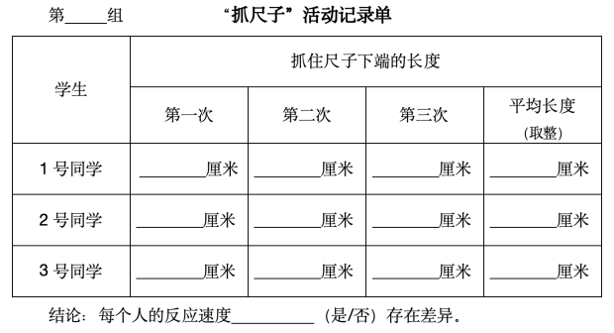  - 师：观看实验视频，在游戏过程中有哪些需要我们注意的地方？  - 师：同学们捕捉关键信息的能力可真强！  - 师：请同学们在游戏过程中及时记录数据并结合数据分析思考，每个人的反应速度是否存在差异？  - 师：这是我们同学的实验记录单，大家一起来看一看。你有什么发现?  【板书：人的反应速度是有差异的】  （二）反应时间测试  - 师：不同的人反应速度真的会不一样吗？你想不想知道自己的反应速度到底有多块？今天有一个神奇可以帮助你，这是一个反应时间的测试工具，用的单位是毫秒来记录。1秒我们知道是很短暂的，而1秒等于1000毫秒。  - 师：我们一起来看接下来怎么操作？  教师演示  - 师：刺激是什么？反应是什么？  - 师：每人按提示测试五次，记录数据和平均反应时间，然后交换测试。  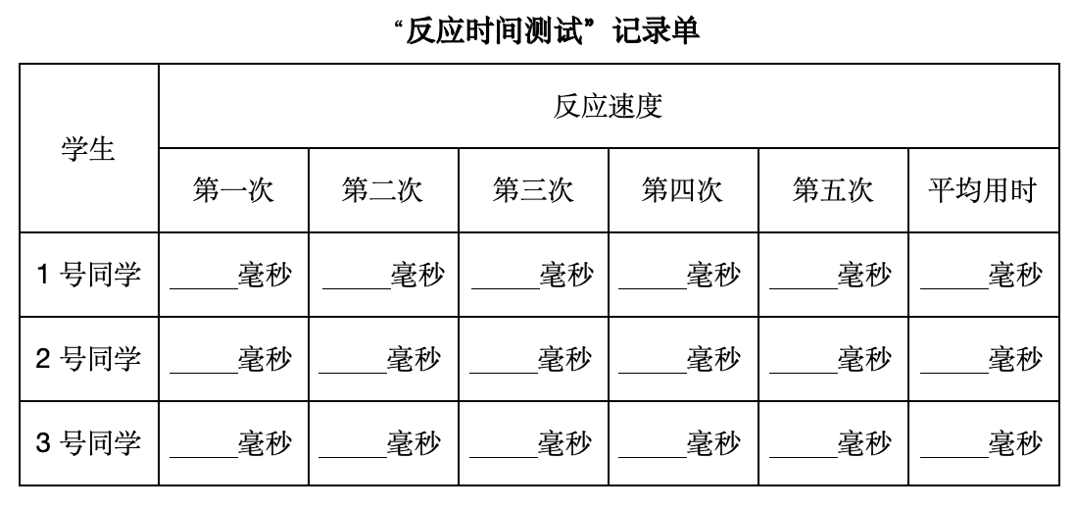  我们班的闪电侠会是谁呢？我们拭目以待。  - 师：老师找到我们班的闪电侠了，***毫秒，等于多少秒呢？老师想采访一下，你为什么这么快呢？  （三）了解运动员的起跑速度  1. 师：训练确实可以改变我们的反应速度。比如百米赛跑时，从听到枪声到起跑，普通人的反应时间在0.2-0.3秒，那运动员经过专业的训练，反应时间可以有多快呢？让我们一起看一段视频。  （播放世界顶级短跑运动员的比赛）  - 教师展示世界顶级运动员起跑反应时间。  - 师：我国的短跑健将苏炳添的起跑反应时间只有0.143秒，为他的好成绩奠定好开端。据科学研究表明，运动员的起跑反应时间是0.1-0.2秒，这是长期训练的结果。它是大脑控制下做出的迅速反应。  【板书：受大脑控制】  - 师：零点零几秒的差别看起来对我们的生活影响并不明显，但是在特定的人或事情上，产生的影响将会是巨大的。  - 师：我们通过视频来感受一下。  在这种情景下，如果妈妈的反应速度再慢一点，这个女孩是不是就会有生命危险了？  - 师：其实视频中妈妈的反应是在特定情况下做出的一种应激反应。你们还能想到哪些情况下，人会做出特别迅速的反应的？ |  |  |  | 1.生：刺激：听到“预备，跑”的号令  反应：跑出去  2.生：有差异的，很明显。  3.生：自由回答  4.生：抓尺子。  5.学生小组讨论  6.生：要让刻度尺零刻度线朝下；测量的数据应该是从手的最下端到零刻度线的距离；要随机松开尺子而不是喊口令提醒。  7.生：每个人的反应速度是有快有慢的，存在差异。  同一个人，在不同情况下也存在差异。  1..生：刺激是眼睛看到红色变成绿色，反应是手点下去。  注意：绿色出现，只点一下。  2.生：可能我平时运动比较多，跑步、打球。  3.生：是  4.师：摔跤时双手下意识地寻找支撑物体、眨眼...... | 借助“抓尺子”游戏，让学生感受到每个人的反应速度可能不同，但是“抓尺子”的数据不够直观，因此借助“测试反应时间”，通过记录数据，加强学生对反应速度有差别。  同时利用短跑运动员的比赛成绩，使学生明白即使是微小的差别，可能产生巨大的影响。
四、以“朝面部丢棉球”游戏，体验本能也是一种反应 | 1. 师：如果有一个棉球朝你们的面部丢来，你能控制自己不眨眼吗？  - 师：请同学们仔细阅读游戏规则。  游戏规则：一号和二号同学负责分别向三号和四号同学面部丢海绵。被丢海绵的同学，眼睛始终盯着海绵，当海绵朝面部飞来时，努力用大脑控制不眨眼睛。五号和六号同学认真计算被丢海绵同学一共眨了几次眼睛并负责记录数据。每人一共被丢海绵5次，5次结束后，轮换下一名同学。  - 师：同学们都清楚游戏规则了吗？在实验的过程中记得分工合作并及时的记录数据，请同学们开始实验。  - 师：结合你们的游戏数据和感受，你们有什么样的发现？  - 师：你能控制住不眨眼睛吗？  - 师：那我们人是用什么器官来控制行为反应的呀？  7. 师：那你们眨眼的目的又是什么呢？  8. 小结：眨眼是为了保护眼睛，像眨眼反应这样的难以受到大脑控制、目的是保护自己、反应速度较快的在科学上就被称为本能反应。  【板书：不受大脑控制 本能反应】  - 师：正是这种自我保护的本能，让我们避开了很多危险。 |  |  |  | 1.生：能、不能  提醒：直视棉球  2.生：清楚  3.生：我们眨眼的次数有差异，但是都眨眼了；我努力控制了，但控制不住。  4.生：不能。  5.生：大脑！  6.生：害怕眼睛被海绵砸到、保护眼睛 | 利用“朝面部丢气球”的游戏，要求学生要用大脑努力控制眼睛不眨，让学生能够深刻体会到，人的反应是难以受到大脑控制，这样的反应通常是用来保护自己，被称为本能，以此帮助学生更加全面的了解刺激与反应这个主题。
五、拓展延伸 | 过渡：我们已经知道人在接收到刺激以后会作出反应，而且每个人的反应速度存在差异。  - 师：那小动物们在接收了刺激以后，会不会做出反应呢?  - 师：你能举出一些事例，来证明你的观点吗?  - 师：同学们说得真多，老师今天也准备了这样一段羚羊躲避猎豹飞扑的视频，我们一起来看一看。  4. 师：从这段视频中，我们是不是可以看出，动物在接收刺激之后，会做出反应呢？  师追问：那动物的反应速度存在差异吗?  5. 师：你们猜猜看，在这个世界上哪一种动物，它的反应速度是最快的?我们通过一段小视频资料，来了解一下动物的反应速度。  6. 师：现在你们知道为什么我们很难拍到苍蝇了吗?  小结：苍蝇的适应性和生存能力都太强大了。  - 师：那植物遇到刺激后会有反应吗？  - 师：课后，我们可以去了解一下更多关于动植物有趣的刺激与反应。 |  |  |  | 1.生：会。  2.生：虎口脱险的动物  3.观看视频  4.生：会  5.生：应该也是存在的  6.播放视频  7.生：根据资料显示，苍蝇的反应时间只要1/3万秒.....  8.生：会/不会 | 个体回答  小组讨论  个体回答  个体回答
作业设计 | 查阅资料：1.搜集资料，人从刺激到反应这一过程，需要经历哪些环节？  2.搜集资料来看一看你感兴趣的小动物，它的反应速度是快是慢呢？有多快，有多慢呢？
板书设计 | 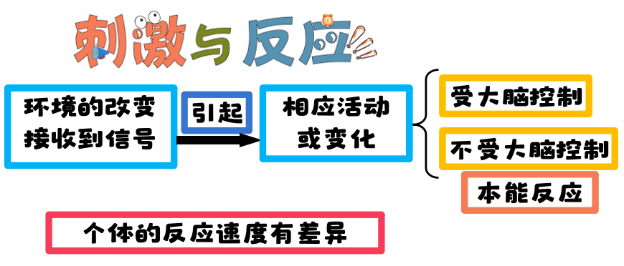
教学反思

